**RAPPORT**

La mise en œuvre de ce projet a été divisé en 2 parties qui sont :

* La conception de la base de données
* Le développement

**Conception de la base de données**

Pour la conception de la base, j’ai sollicité l’utilisation du logiciel workbench pour la conception du schéma logique au schéma physique.

Comme nous montre le figure 1

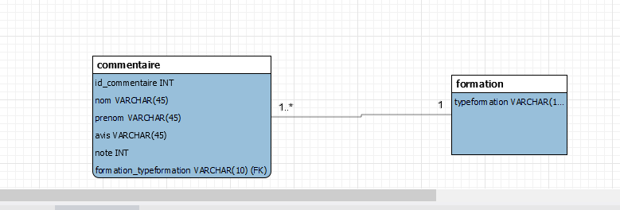

Voilà donc le modèle logique de données de notre base de données, avec deux tables «  commentaire et formation  » pour une cardinalité 1-1n.

En passant le mode forwarding du database j’ai pu générer le schéma physique.

**Développement**

**Outils**

* Visual Studio Code
* Wamp server

**Package list**

* NPM
* Express
* Body-parser
* Ejs

Ce projet a été développer en suivant le norme du MVC qui est Model-Views-Controller

Dans le dossier Model on trouve le fichier db.js qui contient les scripts pour la connexion à la base de données.

Le views sert pour l’affichage ou rendu des pages.

La création du dossier controller n’a pas été pertinente pour ce projet

Dans la page index.js se trouve le cœur du projet car c’est dedans qu’on trouve les routes des API et les requête pour l’insertion et l’affichage du base.

* **Connection à la base de données**

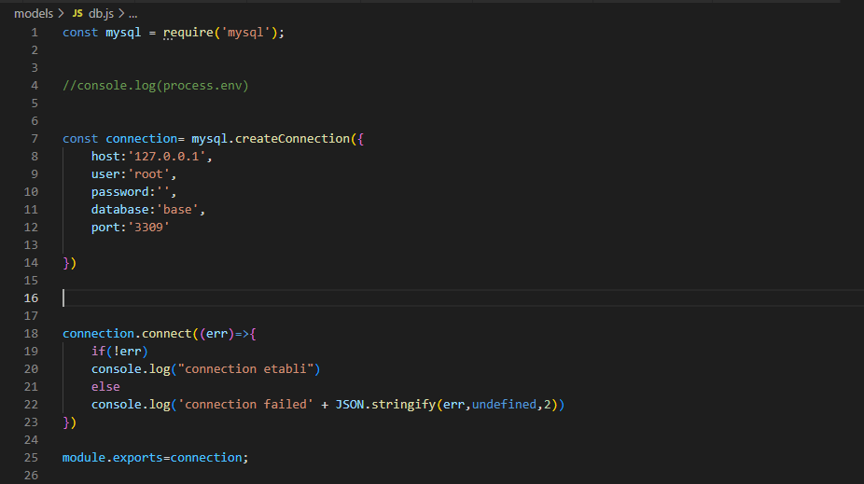

Le Modue.exports = connection est utilisé pour que le script dans la variable connection soit vue dans d’autre page.

* **Création de route**

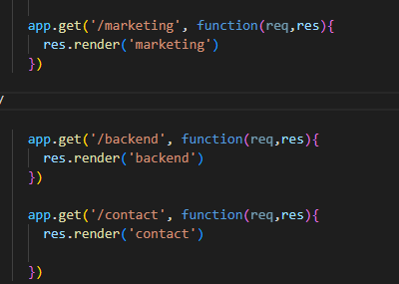

* **Requête d’insertion**
* const insertquery = "INSERT INTO commentaire  (nom, prenom, avis, note, formation_typeformation) VALUES (?, ?, ?, ?, ?)"

NB : pour de raison inconnue l’environnement .env ne marche pas du coup , je suis obliger de ne pas